В рамках

**конкурса городов России «Город - территория детства»**

на протяжении уже нескольких месяцев подростками Ставрополя выполняется конкурсное задание № 3 «Мастер ЖЭКА» по социальной компьютерной игре «ЖЭКА: Чистый город», направленной на формирование бережного отношения детей к окружающей среде, воспитание у участников активной жизненной позиции, развитие творческого потенциала и социальной активности



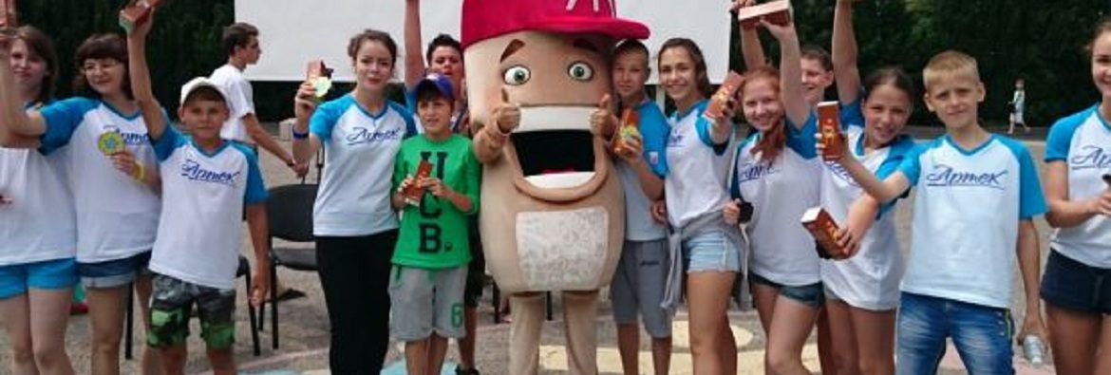

Обучающие мероприятия для школьников в рамках социальной интерактивной игры «ЖЭКА» в Ставропольском крае проводятся с 2015 года. Так, в 2015 году в крае прошел региональный чемпионат, в котором приняли участие ставропольские школьники 6-11 классов. В 2016-2017 годах в школах края и краевой столицы проводились уроки по энергосбережению. Учитывая актуальность темы, представленной в новом уровне игры «ЖЭКА», город Ставрополь поддержал идею проведения турнира в новом формате в 2018 году.



**Учащиеся школ Ставрополя начали играть**

**еще весной в школьных классах на уроках информатики**

**и внеклассное время,**

**продолжили - в летних лагерях,**

**а в сентябре к игре присоединились новые участники**



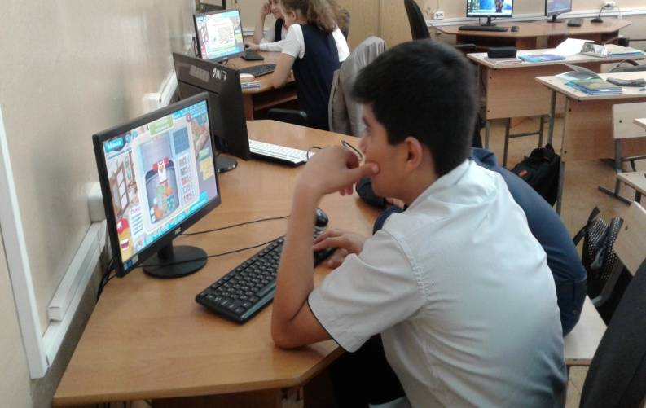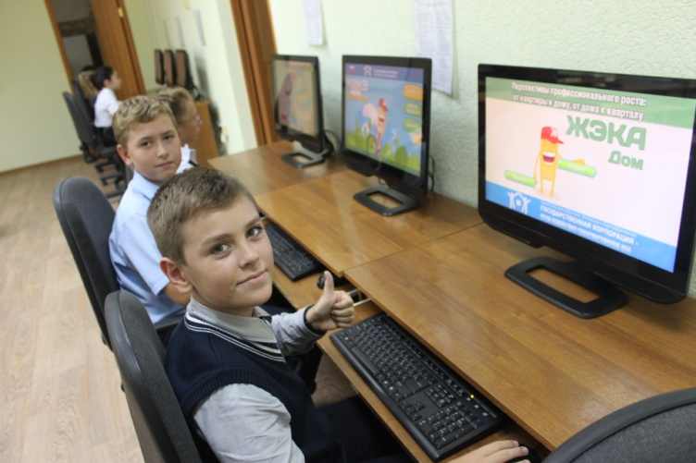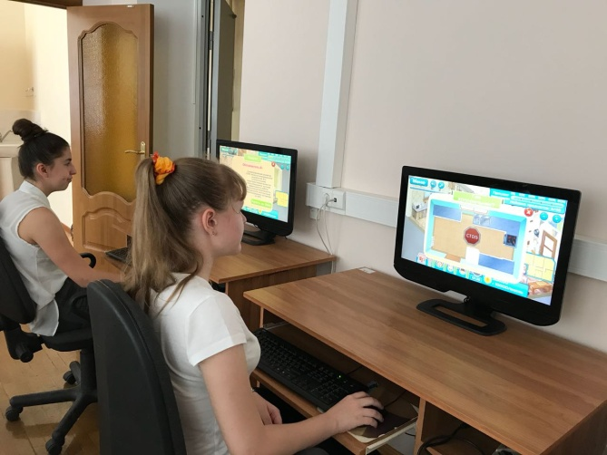**Давайте подсмотрим за игроками**:

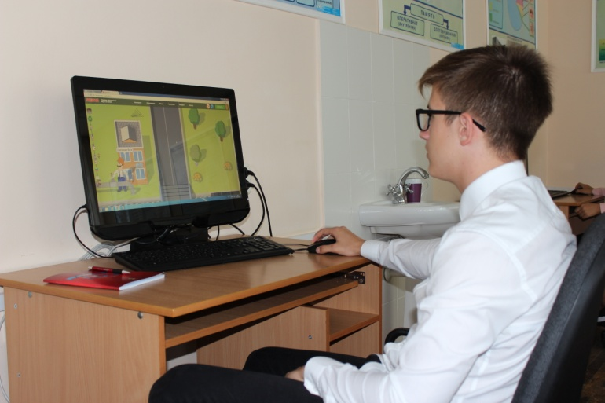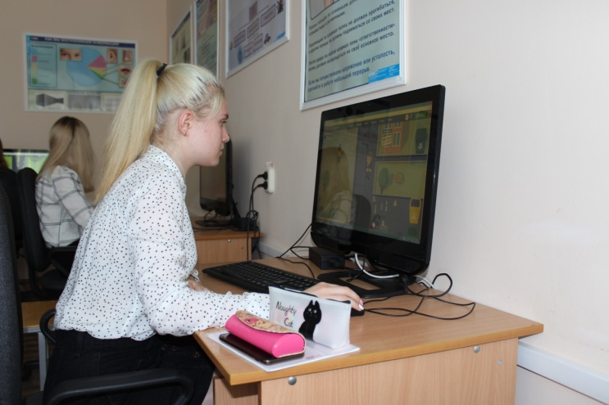

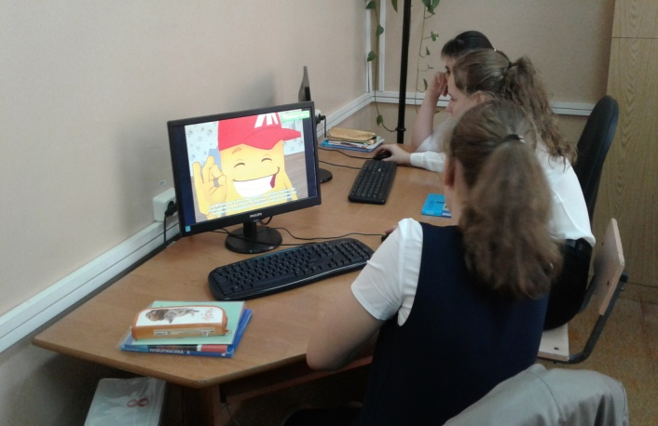



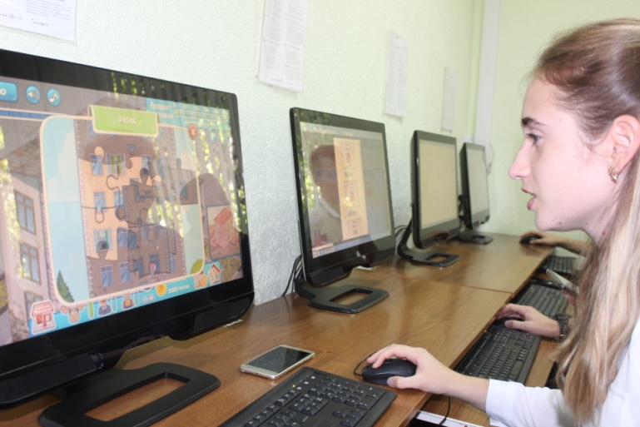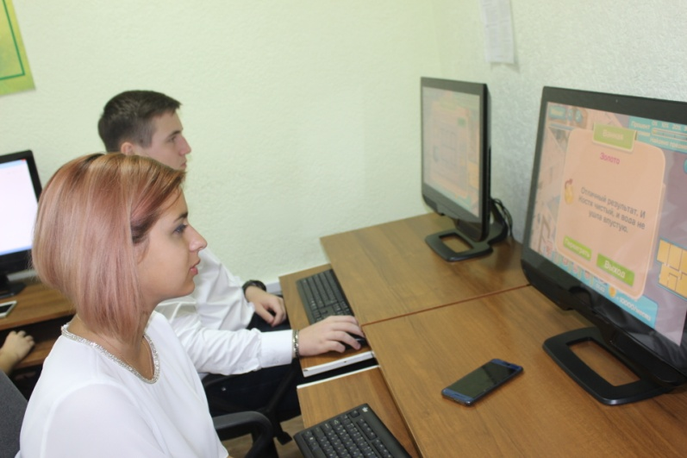

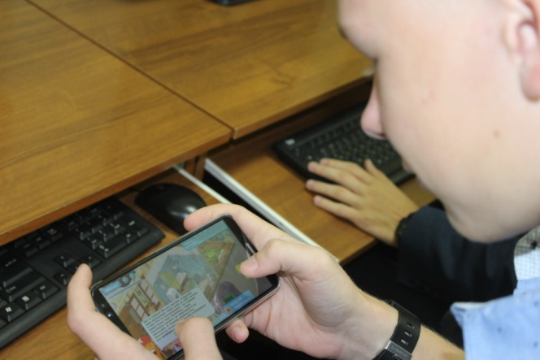

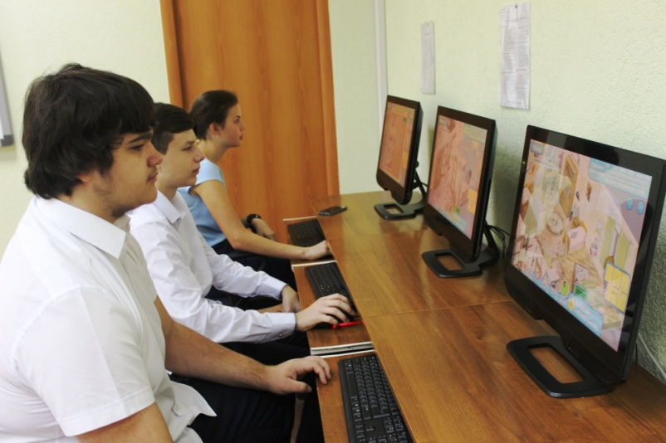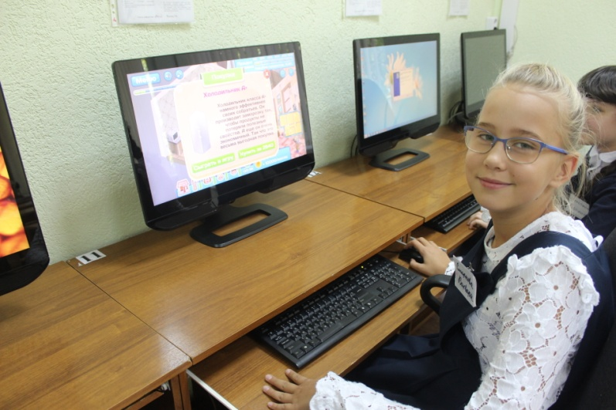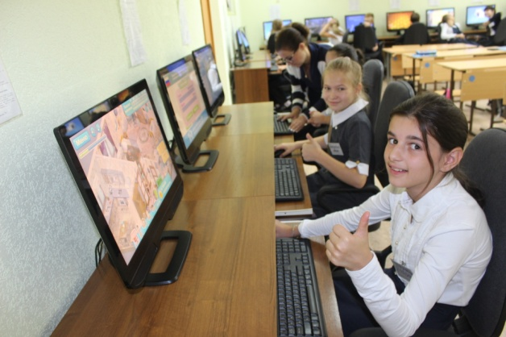

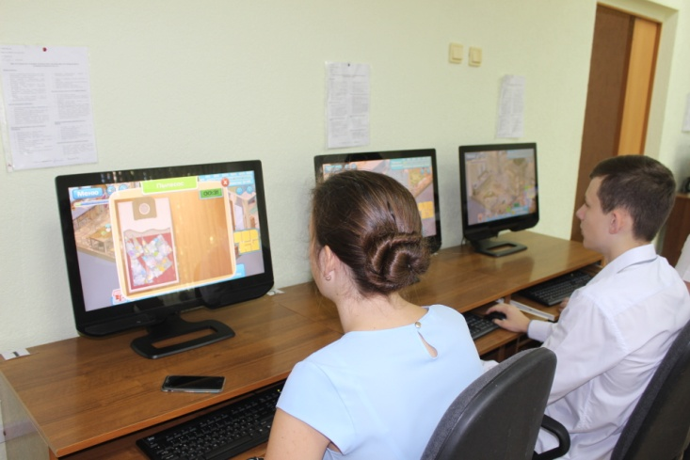

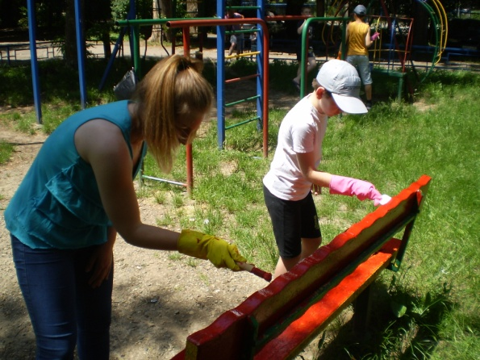**Но не только в компьютерных классах ребята Ставрополя волнуются о чистоте города и его благоустройстве…**

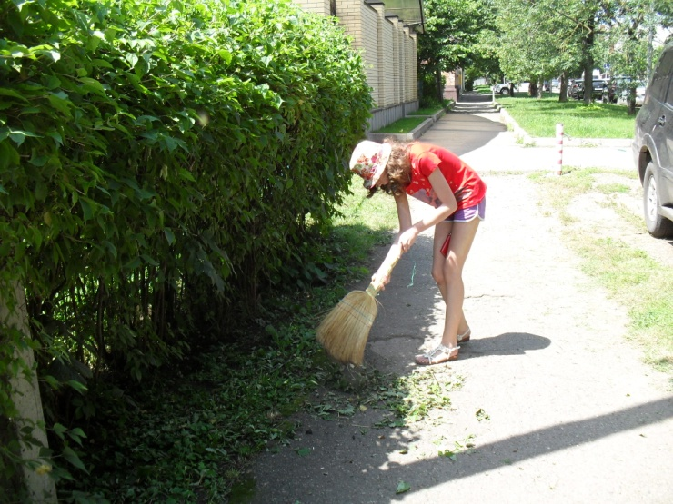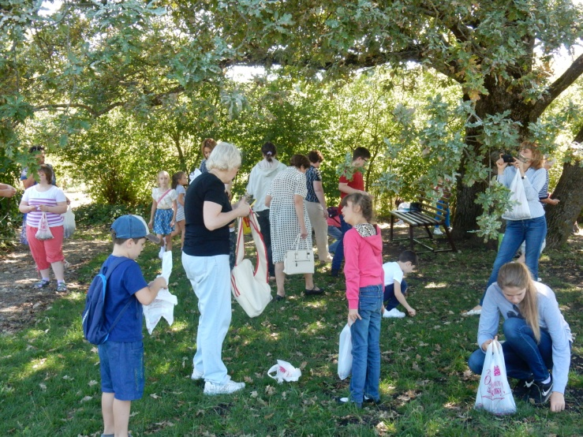

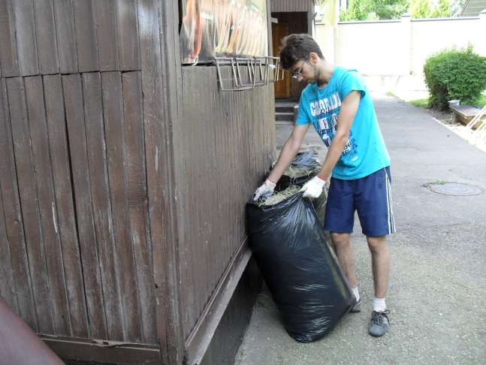

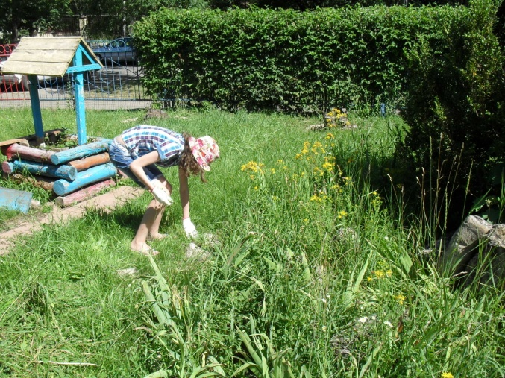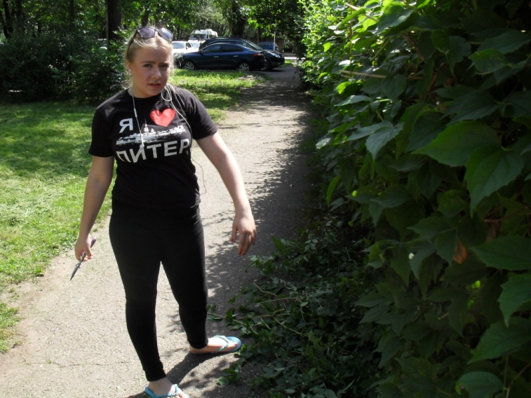



**Все начинается с малого и с себя…**

